南 京 工 业 大 学
工 业 水 处 理 技 术 培 训 中 心 文 件
南 工 水 培（2011）字 第 01 号

关于继续举办“全国水处理技术培训班”的通知

各有关单位：

根据中石化协科函（2002）34号文，《关于对原“化学工业部水处理技术培训中心”更名为“全国化学工业水处理技术培训中心”》的文件精神，经研究决定，本技术培训中心拟定于2011年4月和10月继续举办两期水处理技术培训班（每期2周）。

授课内容
- 国内外水处理化学品的研究现状及其发展趋势
- 工业给水处理技术
- 循环冷却水处理技术：系统，腐蚀、沉积物和菌藻控制，现场监测
- 锅炉水处理技术
- 化学清洗
- 工业废水处理技术
- 膜法水处理技术
- 中央空调水处理
- 典型行业的水处理案例分析
二 、 培训对象
（1） 具有高中毕业文化程度的人员
（2） 水处理技术服务人员、水系统的操作管理人员
- 管理部门的有关干部
- 培训方式
（1） 讲授理论
（2） 技能训练
- 现场参观

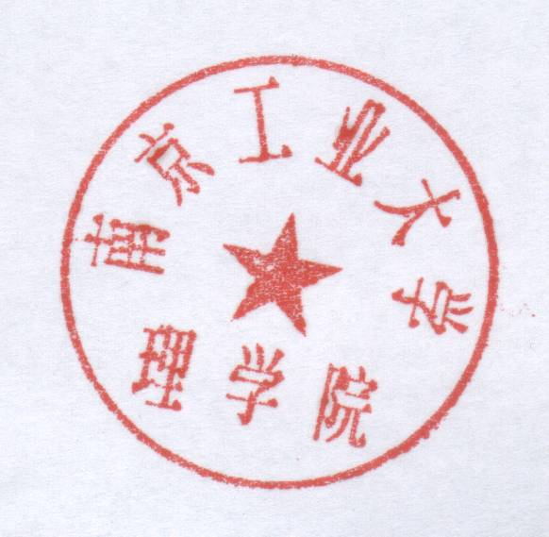
凡参加培训并经考核合格，由南京工业大学（原南京化工大学）发给相应结业证书。
为了做好培训的统一安排，望贵单位安排人员参加培训并填好报名表，将报名表寄至“南京工业大学理学院办公室 李老师收”（地址：江苏省南京市新模范马路5号，邮政编码：210009，联系电话：025-83587428，传真：025-83587443）每期每位学员培训费2200元。培训期间统一安排住宿，学员食宿费自理。以上费用报到时一次性交纳，并请学员准备1张1吋照片。

南京工业大学理学院
2011年2月22日
工业水处理技术培训班报名表

姓名 |  |  | 性别 |  |  | 年龄 |  |  | 民族 |  |  |  | 文化程度
职务或职称 |  |  |  |  | 目前在何部门从事何工作
工作单位 |  |  |  |  |  |  | 详细通讯地址
邮政编码 |  |  |  |  | 电话 |  |  |  |  |  |  | 传真
要求参加哪期培训班，请在相应栏目内打“√”即可
培训班开班时间 |  |  |  | 11年4月13日—4月23日 |  |  |  |  |  | 11年10月16日--10月26日
培训班名称 |  |  |  | 工业水处理技术 |  |  |  |  |  | 工业水处理技术
打“√”栏

单位盖章： 单位领导签字：

注：
- 请尽快将此表寄回，以便安排住宿等，联系地址“南京市新模范马路5号”（南京工业大学理学院办公室）李老师收。邮政编码：210009，联系电话：025-83587428 传真：025-83587443
2、此表不够请自行复印
3、每期开班第一天为报到日期
4、报到地点：南京市新模范马路30号 南京工业大学科苑宾馆一楼大厅
5、乘车路线： 从南京火车站乘32路车至青石村站下向前走30米（从火车站打的约10元）

工业水处理技术培训班报名表

姓名 |  |  | 性别 |  |  | 年龄 |  |  | 民族 |  |  |  | 文化程度
职务或职称 |  |  |  |  | 目前在何部门从事何工作
工作单位 |  |  |  |  |  |  | 详细通讯地址
邮政编码 |  |  |  |  | 电话 |  |  |  |  |  |  | 传真
要求参加哪期培训班，请在相应栏目内打“√”即可
培训班开班时间 |  |  |  | 11年4月13日—4月23日 |  |  |  |  |  | 11年10月16日--10月26日
培训班名称 |  |  |  | 工业水处理技术 |  |  |  |  |  | 工业水处理技术
打“√”栏

单位盖章： 单位领导签字：

注：
- 请尽快将此表寄回，以便安排住宿等，联系地址“南京市新模范马路5号”（南京工业大学理学院办公室）李老师收。邮政编码：210009，联系电话：025-83587428 传真：025-83587443
2、此表不够请自行复印
3、每期开班第一天为报到日期
4、报到地点：南京市新模范马路30号 南京工业大学科苑宾馆一楼大厅
5、乘车路线： 从南京火车站乘32路车至青石村站下向前走30米（从火车站打的约10元）

